# 使用文档

1. 框架导入与插件安装说明
   1. 框架导入:

将Automation-for-plug.rar解压至你的eclipse工程的workspace,然后在eclipse中import即可。

* 1. 插件安装:

将plug-zf.rar解压至eclipse的安装目录下，然后重启eclipse即可。

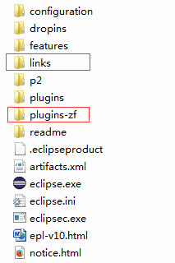

1. 框架使用说明
   1. 我们先要搞清楚整个框架的构成及框架的使用方法，框架是集成了Webdriver, testNg, yaml文件, xml文件, zf插件，其特点是数据驱动与关键字驱动，采用了PageObject模式，实现了逻辑，元素对象，数据分离。正因为这三者分离了，所以就导致了外部文件很多。于是在一个脚本编写之前，我们有很多前期的工作要做，比如元素对象文件的建立，数据文件的建立。我们以下面的场景来结合框架写用例：
      1. 打开百度首页
      2. 在百度搜索输入框里输入”Hello world”
      3. 点击”百度一下按钮”
      4. 在百度搜索结果页去判断一下输入框中的值是否是”Hello world”
   2. 元素对象文件
      1. 元素对象采用的文件保存格式是.yaml文件。采用这个格式的文件主要是因为其解析起来很方便，文件看上去也很简洁。
      2. .yaml文件统一保存在locator根目录下面，不允许有子目录
      3. .yaml文件必须以UTF-8无bom方式来保存
      4. 里面的内容格式固定为:



其中”百度输入框”是自定义的一个控件名称，type与value这两个key是固定的，其中type的类型有id, xpath, name, className, linkText, 须注意的是value最好用双引号给引起来，免得比如xpath中有关键符号时解析出错.

* + 1. 我们来分析下上述场景中需要几个yaml文件，因为是PageObject模式，所以一个page对应一个yaml文件，上述场景中，涉及到了两个页面(搜索页与搜索结果页), 所以我们需要建立两个.yaml文件，分别为:BaiduSearch.yaml与BaiduSearchResult.yaml

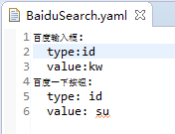 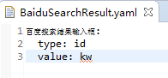

* 1. 数据文件
     1. 数据文件采用的文件格式是.xml文件
     2. 数据文件统一保存在test-data根目录下面，不允许有子目录
     3. 内容固定格式为:  
        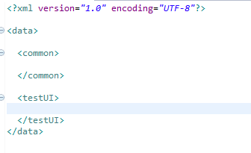
     4. 因为是数据驱动，所以有多少个testUI结点，脚本就会运行多少次，每次运行时数据对应testUI结点的子结点，其中common结点是指多个testUI结点的共同结点。
     5. 这个XML数据文件的名称不能随便取，名称必须要与即将要写的脚本名称一致，这样的目的是让脚本与数据文件根据名称自动的mapping.  
        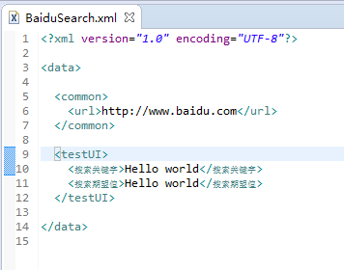
  2. 脚本的写法
     1. 元素对象文件与数据文件都准备好了，接下来，我们就要开始写脚本了。
     2. 脚本都保存在test-cases文件夹下面，不允许有子目录
     3. 新建一个文件BaiduSearch.zf, 因为数据文件为BaiduSearch.xml,这样两者就自动的mapping了，选择BaiduSearch.zf，右键->open with->ZF Test Case Edutir
     4. 我们再回顾一下场景：
        1. 打开百度首页
        2. 在百度搜索输入框里输入”Hello world”
        3. 点击”百度一下按钮”
        4. 在百度搜索结果页去判断一下输入框中的值是否是”Hello world”
     5. 在BaiduSearch.zf中，输入一个”  
        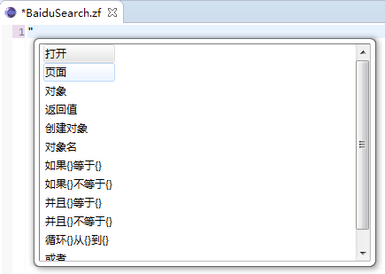  
        选择打开，再输入一个{  
        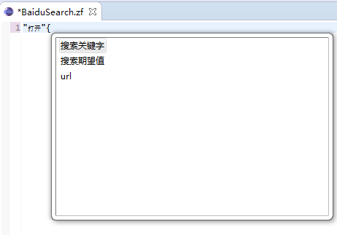  
        选择url, 回车换行。  
        在第二行输入”, 选择页面，再接着输入{  
        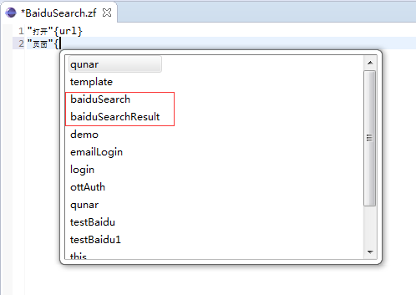  
        选择baiduSearch,再输入(  
        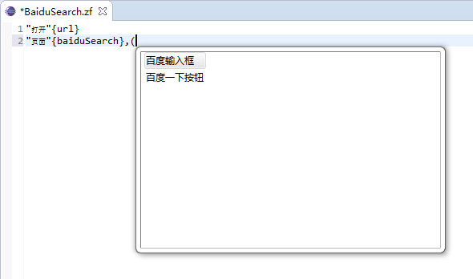  
        选择百度输入框，再输入[  
        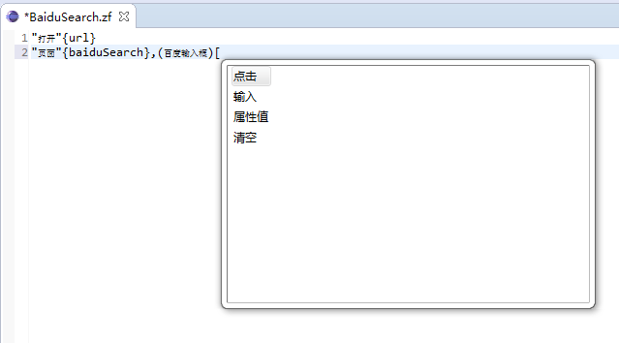  
        选择输入，再输入{  
        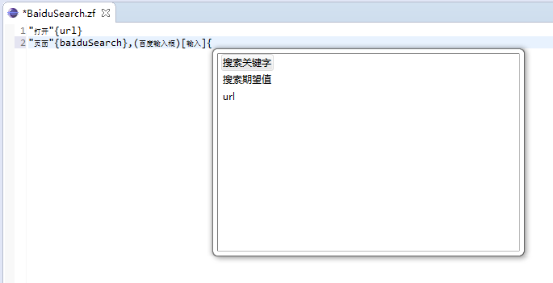  
        选择搜索关键字，然后回车换行。  
        在第三行中，直接输入(  
        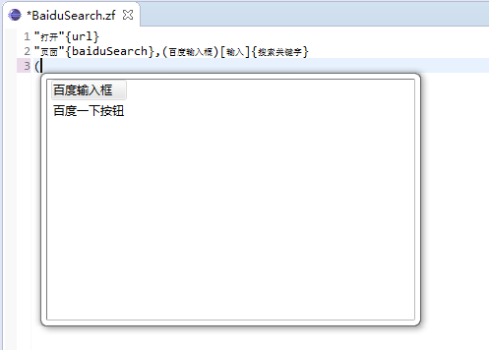  
        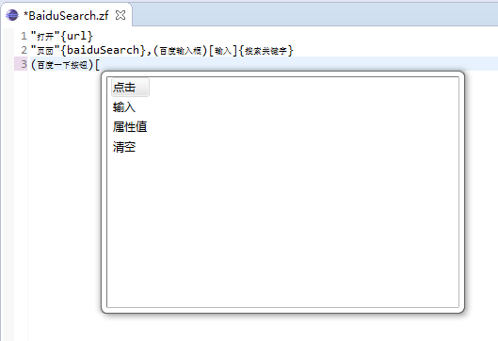  
        选择点击，再回车换行，这时候要到baiduSearchResult页面去操作了，所以输入”  
        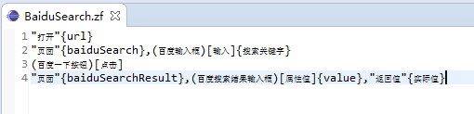  
        其中value是自已输入的，”返回值”后面的{}里面的变量名是自已定义的。  
        接下来就是断言了:  
        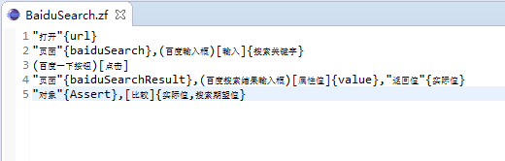

三. 精简步骤

是不是觉得上面的步骤太过于复杂，又要创建yaml文件，又要创建xml文件，但现在，通过插件，可以自动的创建这些文件。

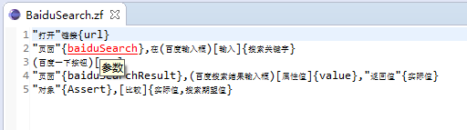

Ctrl+鼠标左键点击，如果有baiduSearch这个yaml文件，会自动的link过去，如果没有，则会自动的创建一个，同理，xml文件也是一样的，由于xml文件只是保存数据的，所以ctrl+鼠标左键点击在{}中，就会创建一个xml文件。